一、計算題：20分。(每題10分，需要有計算過程才給分)
1. 如圖所示之制動器，平衡扭矩為20 N-m，摩擦係數為0.2，鼓輪作順時針旋轉，試求停止轉動時所需施力P為若干N？
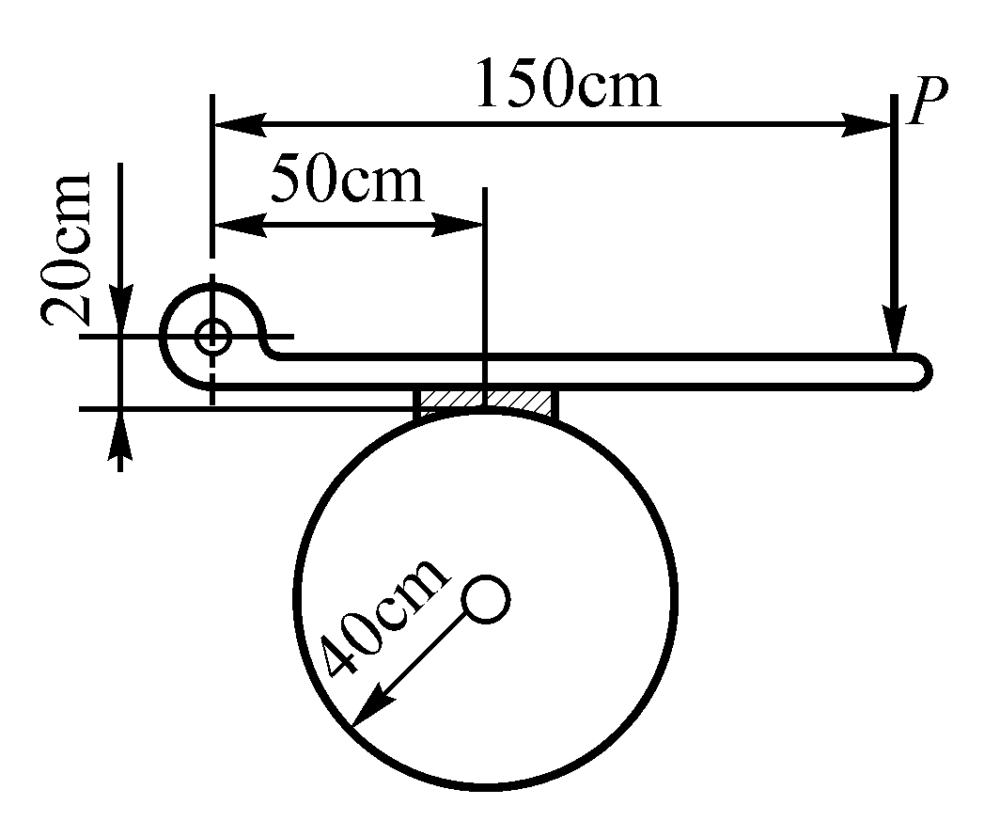
2. 如圖所示帶制動器，鼓輪直徑為20 cm，若平衡扭矩需500 N-cm，且F₁：F₂ = 2：1，則停止轉動需施力P 為若干N？
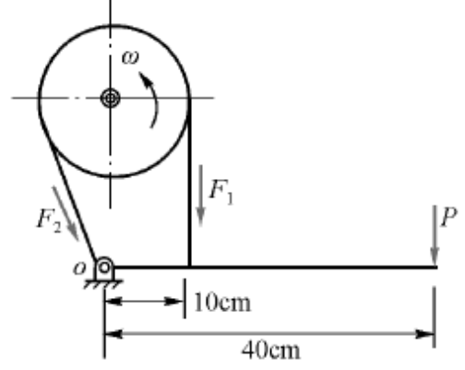
二、選擇題：80分
（ ） 1.如圖所示之凸輪位移圖，該從動件的運動型式為(A)等速運動 (B)等加速運動 (C)簡諧運動 (D)變形等速運動。
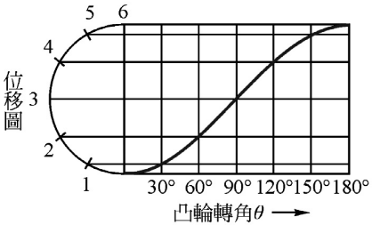
（ ） 2.雙塊制動器的優點為 (A)使制動力平衡 (B)減少煞車制動作用 (C)確保制動器之效用 (D)增加散熱能力。
（ ） 3.若板形凸輪從動件每秒週期性作動3次，則凸輪轉速為多少rpm？(A)30 (B)60 (C)120 (D)180。
（ ） 4.機械式制動器，乃利用 (A)摩擦力 (B)阻尼力 (C)粘滯力 (D)重力 原理。
（ ） 5.凸輪與從動件接觸點之公法線與從動件運動方向間之夾角，稱為 (A)壓力角 (B)作用角 (C)傾斜角 (D)摩擦角。
（ ） 6.下列何者非為機械式制動器？ (A)塊狀制動器 (B)電磁制動器 (C)帶制動器 (D)碟式制動器。
（ ） 7.等徑凸輪僅可在幾度內設計其輪廓曲線以配合從動件之運動需求 (A)30° (B)60° (C)90° (D)180°。
（ ） 8.一般稱為煞車的裝置是指 (A)制動器 (B)聯結器 (C)離合器 (D)連桿機構。
（ ） 9.一般汽車引擎控制氣閥啟閉的凸輪為 (A)球形凸輪 (B)板形凸輪 (C)圓柱形凸輪 (D)斜盤凸輪。
（ ） 10.有關制動器的敘述，下列何者錯誤？ (A)若長時間連續踩煞車會過熱而使煞車失靈 (B)電磁制動器主要將動能變成電磁能而產生制動力 (C)流體制動器利用流體的黏滯力制動，可快速使運動停止 (D)機械式制動器主要是利用摩擦的阻力制動。
（ ） 11.斜盤凸輪從動件在斜盤上的相對運動路徑為 (A)圓 (B)橢圓 (C)拋物線 (D)正弦曲線。
（ ） 12.皮帶制動器之緊邊張力為F₁，鬆邊張力為F₂，θ為接觸角，m為摩擦係數，則(e＝2.718)
(A)F₁=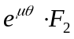 (B)F₂=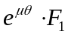 (C)F₁=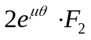 (D)F₂=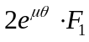。
（ ） 13.以凸輪為從動件的是 (A)偏心輪 (B)反凸輪 (C)等徑凸輪 (D)平移凸輪。
（ ） 14.汽車制動器裝有ABS的目的為 (A)增加制動能力 (B)防止煞車鎖死 (C)增加散熱能力 (D)延長使用壽命。
（ ） 15.下列何種凸輪屬於確動凸輪？ (A)三角凸輪 (B)斜盤凸輪 (C)平板凸輪 (D)平移凸輪。
（ ） 16.制動器接觸面上的材料應具備的條件下列何者錯誤？ (A)摩擦係數大(B)散熱良好(C)有彈性(D)耐磨耗，耐高溫。
（ ） 17.下列何種從動件的磨耗最大？ (A)尖端從動件 (B)平板從動件 (C)滾子從動件 (D)特種從動件。
（ ） 18.制動器其作用為 (A)吸收熱能變為動能 (B)吸收熱能變為位能 (C)吸收動能或位能變為熱能 (D)吸收熱能變為動能或位能 而達到調節運動機件之速度或停止其運動。
（ ） 19.從動件為何種形狀時，其工作曲線與理論曲線合一？ (A)平板 (B)滾子 (C)尖端 (D)球體。
（ ） 20.有關制動器的敘述，下列何者錯誤？ (A)制動器的制動功率與摩擦面的面積無關 (B)鼓式制動器是一種機械式制動器，可將運動中之機件立即停止 (C)自行車可採用碟式制動器 (D)大型車輛多採用電磁制動器作為輔助煞車。
（ ） 21.當凸輪之位移圖為斜直線時，則從動件的運動型式為(A)等速運動(B)變形等速運動 (C)簡諧運動 (D)等加速運動。
（ ） 22.下列何種制動器常使用於大型車輛之主煞車？(A)塊狀制動器(B)圓盤制動器 (C)內靴式制動器 (D)電磁制動器。
（ ） 23.位移隨時間成等差級數變化之凸輪，其從動件作 (A)等速運動 (B)變形等速運動 (C)簡諧運動 (D)等加速運動。
（ ） 24.帶制動器之皮帶緊邊拉力為F₁，鬆邊拉力為F₂，則制動力為 (A)F₁+F₂ (B)F₁×F₂ (C)F₁/F₂ (D)F₁−F₂。
（ ） 25.下列圖形中，若a軸代表加速度，V軸代表速度，S軸代表位移，t軸代表時間，則何者為等速度運動？
(A)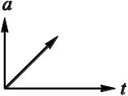 (B)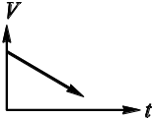 (C)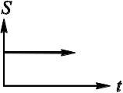 (D)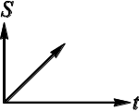
（ ） 26.車床所使用之制動器多為 (A)塊狀制動器 (B)帶制動器 (C)液體式制動器 (D)鼓式制動器。
（ ） 27.凸輪之基圓愈大則 (A)壓力角愈大 (B)側壓力愈小 (C)周緣傾斜角變小 (D)傳動速率愈快。
（ ） 28.下列何種制動器僅能使運動機件速度減緩而無法將其完全停止？ (A)塊狀制動器 (B)電磁制動器 (C)帶制動器 (D)碟式制動器
（ ） 29.單位時間內加速度之變化量，稱為 (A)急跳度 (B)工作曲線 (C)振動度 (D)理論曲線。
（ ） 30.下列何種制動器廣為一般小型汽車使用且散熱良好者 (A)塊狀制動器(B)帶制動器(C)碟式制動器(D)鼓式制動器。
（ ） 31.凸輪節曲線是指 (A)理論曲線 (B)工作曲線 (C)循環曲線 (D)參考曲線。
（ ） 32.汽車鼓式油壓煞車，係藉油壓作用，車輪圓筒內之活塞受油壓迫後 (A)煞車塊關閉 (B)煞車塊回縮 (C)煞車塊向外打開 (D)煞車塊相摩擦。
（ ） 33.凸輪從動件上升與下降之最大差距，稱為 (A)作用距 (B)移動距 (C)總升距 (D)總降距。
（ ） 34.常應用於機車之鼓式機械制動器，是利用何者將來令片與鼓輪內側接觸而制動？(A)油壓(B)氣壓(C)凸輪(D)連桿。
（ ） 35.對相同之升角與升程而言，凸輪基圓大小對從動件運動之影響為 (A)基圓愈大，壓力角愈小 (B)基圓愈大，傾斜角愈小 (C)基圓愈大，側壓力愈大 (D)基圓愈小，壓力角愈小。
（ ） 36.下列何種制動器可用於腳踏車之煞車？ (A)皮帶制動器 (B)塊狀制動器 (C)碟式制動器 (D)以上均可。
（ ） 37.端面凸輪之從動件運動方向與凸輪軸線 (A)垂直 (B)平行 (C)不平行且不相交 (D)成一角度。
（ ） 38.帶制動器，緊側之拉力F₁，鬆側之拉力F₂，輪鼓之直徑為D，則制動扭矩為
(A)(F₁＋F₂)×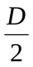 (B) F₁× (C) F₂× (D)(F₁－F₂)×。
（ ） 39.不借重力、彈簧力或其他外力作用而使從動件回原位的凸輪，稱為 (A)反凸輪 (B)圓柱形凸輪 (C)圓錐形凸輪 (D)確動凸輪。
（ ） 40.油田或礦場等地方所使用的制動器，如只須減緩下降之速度，一般使用 (A)電磁式 (B)塊狀式 (C)液體式 (D)圓盤式 制動器

